仓库管理系统总体设计

**一.处理流程**

首先对每个功能处理流程进行图解

**1.1仓库管理员登陆功能**

开始

输入用户和密码

是

获取用户和密码

连接数据库数据表

验证用户名密码是否正确

提示错误信息

登录成功

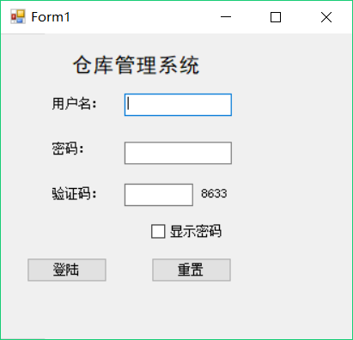

**1.2主菜单页面**

功能：实现基本操作，比如基本查询，修改，管理，添加等。

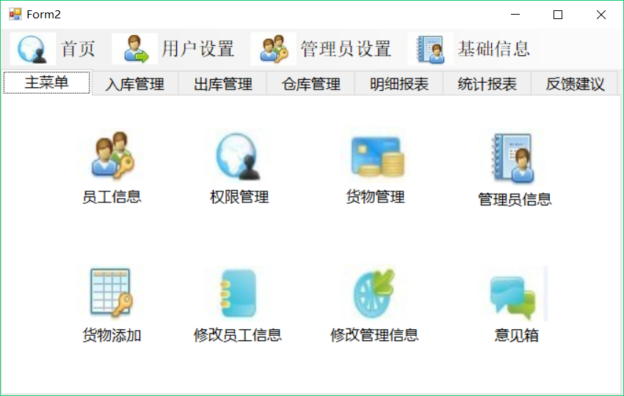

次界面包含常用功能，界面美观，操作方便等优势。

**1.3菜单栏**

功能：实现管理员与员工的基本信息修改与查看

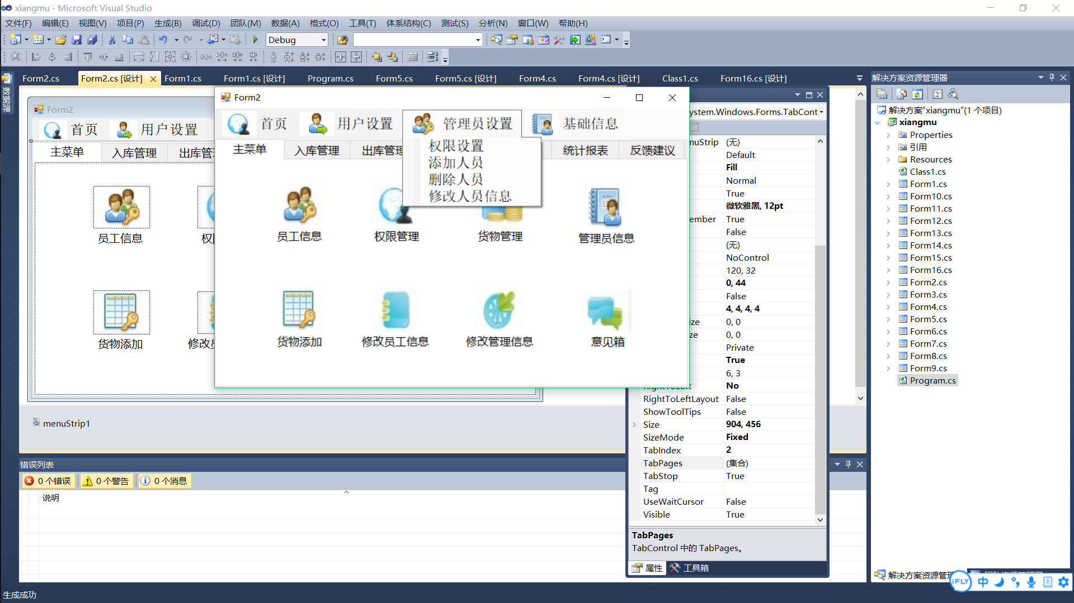

方便管理员与用户修改个人信息

1.4**入库管理**

功能查询入库货物信息，修改入库库存。

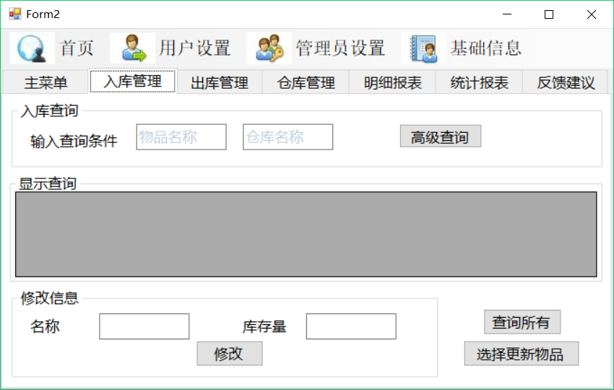

**1.5出库管理**

功能：查询出货信息，然后出货。

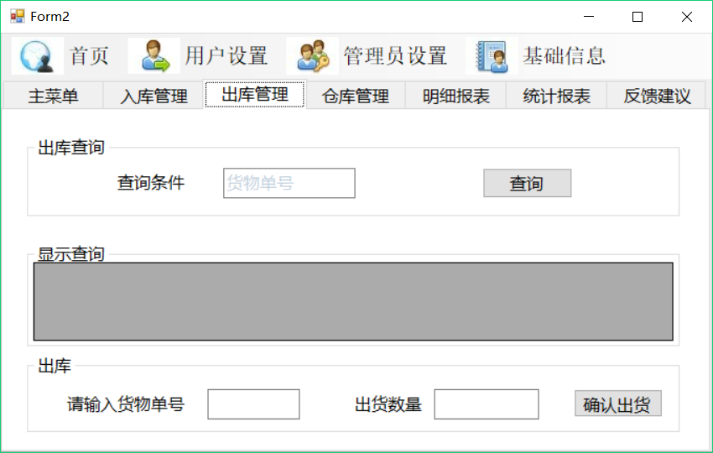

**1.6仓库管理**

功能：查询仓库信息，修改仓库名称

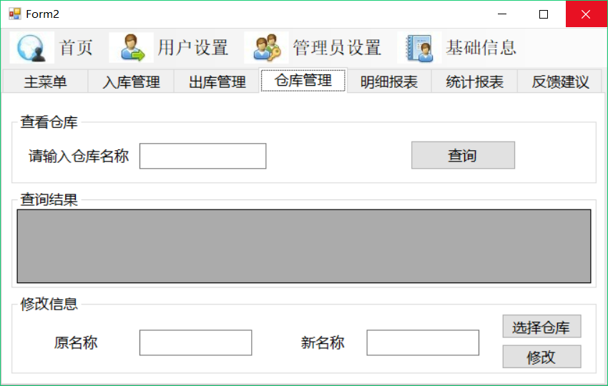

1.7明细报表：

功能：查询并显示出货进货信息。

1.8信息反馈

方便管理者和使用软件者进行交流，沟通。

二**．口设计**

**软件接口：**软件后台通过连接Microsoft SQL Server 2008数据库连接，即对数据库进行查询，更新，添加，删除等操作。

**内部接口：**

1.1各个类间的接口,系统基于B/S模式开发，系统与数据库服务器之间以JDBC连接，保证数据库系统的物理独立性。

1.2大量采用窗体的继承，保证风格统一

**三.逻辑结构设计**

该系统拥有6张表，分别是

1.1管理员信息表

1.2货物信息表

1.3仓库信息表

1.4出库记录表

1.5反馈信息表

**四.运行设计**

1.运行模块的组合

1.1管理员登陆，管理员密码修改属性属于管理员登陆模块。

1.2出库，输入产品出库信息，更新库存表，属于销售出库管理模块

1.3货物信息查询，员工信息查询，员工信息属于查询模块

2.运行控制

操作步骤：主程序运行，等待仓库管理员输入，根据输入调用各个子模块。

3.运行时间：

各个运行模块的时间均控制在1-2秒内。系统采用消息驱动的方式，能提高计算机的利用率。

**八.出错处理设计**

1.出错输出信息

2.出错处理对策

顾客登陆次数过多：弹出消息框 登陆上线，今天不能再次登录